Анализ справочной системы «Охрана труда»

Доступ к данной справочной системе является платным, однако можно получить бесплатный 3-дневный доступ.

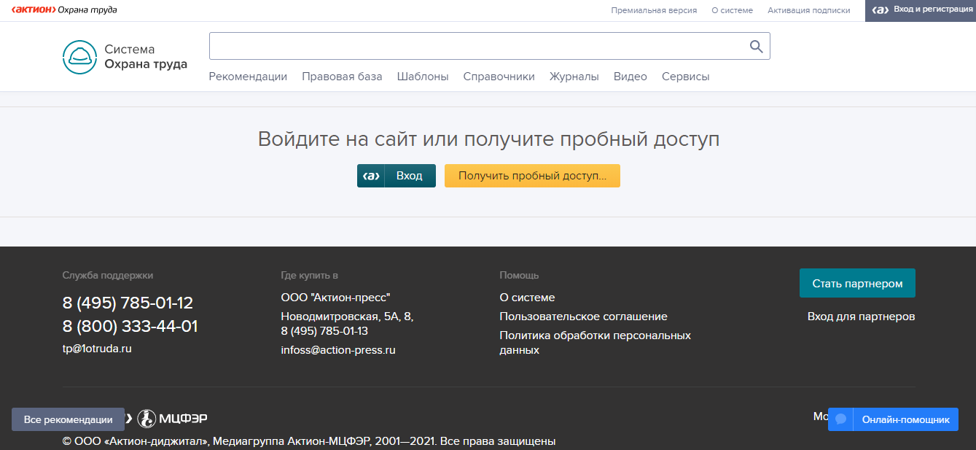

На главной странице отображаются важные новости из области охраны труда, также можно посмотреть ожидающиеся изменения в законодательстве по части охраны труда.

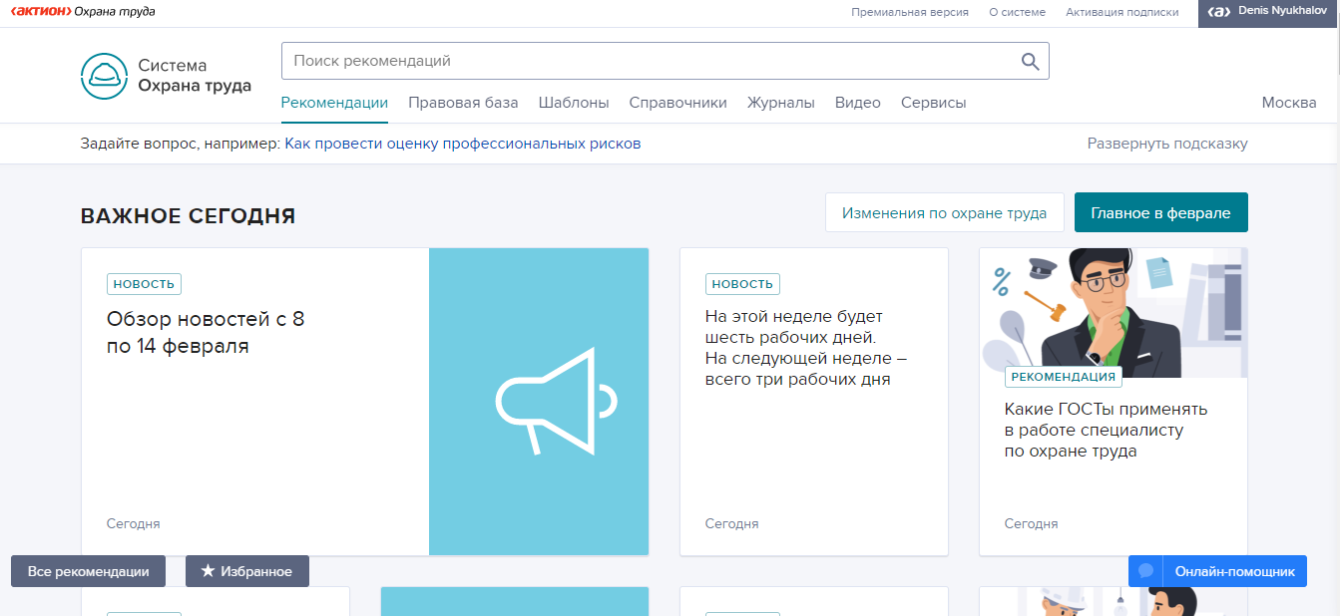

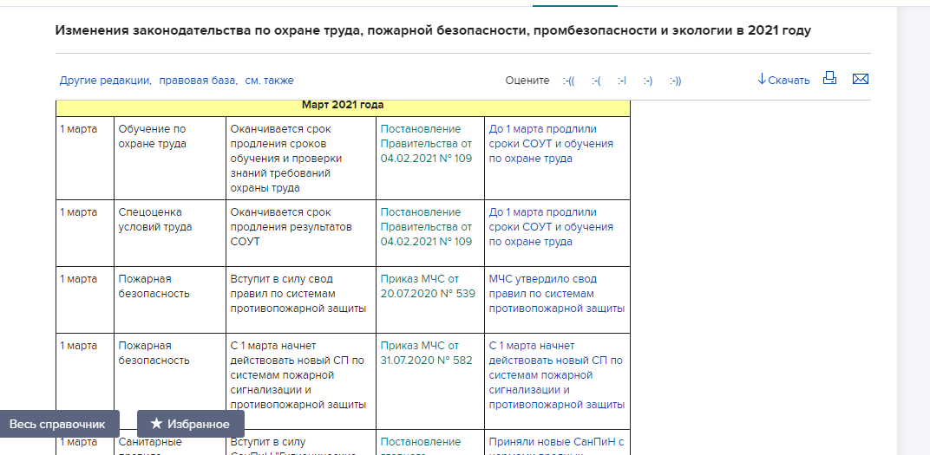

Под поисковой строкой находится меню с разделами, новости отображаются в разделе рекомендации. В «Правовая база» находятся документы, описывающие правовую базу по охране труда. Отдельно выделены «главные» документы.

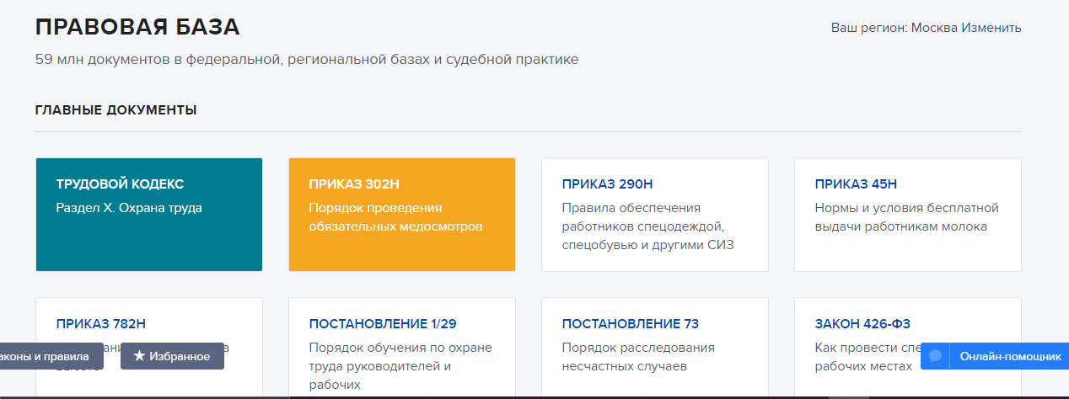

Ниже расположены документы, распределенные по темам.

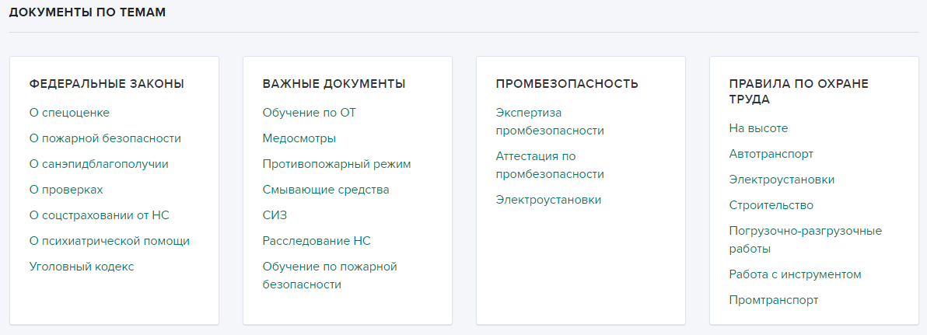

Для поиска конкретного документа можно воспользоваться поисковой строкой, она имеет большое количество фильтров по видам документам, базам и т.д.

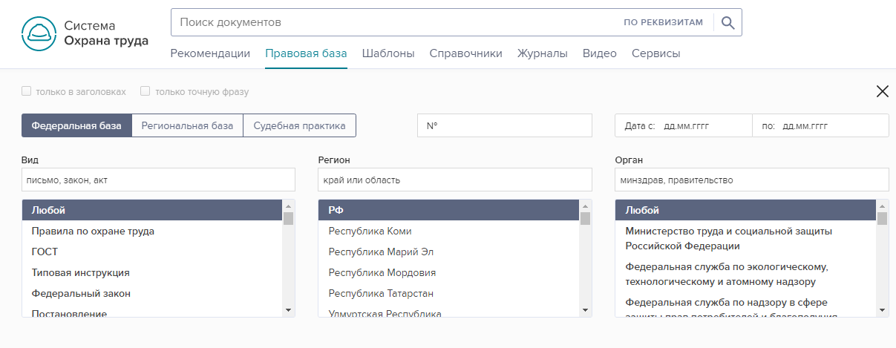

Имеется отдельный раздел «Шаблоны», который может помочь составить документацию для компании или написать заявление.

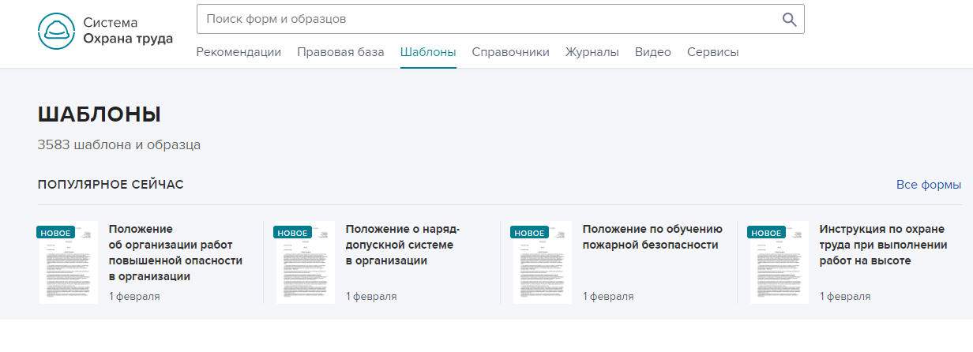

На сайте также имеется функционал для создания документов по некоторым из шаблонов. Для этого используется «конструктор документов», представляющий из себя простую форму.

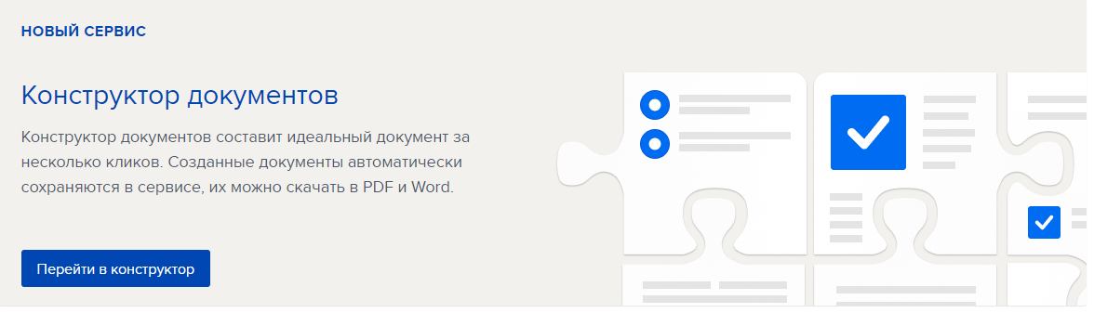

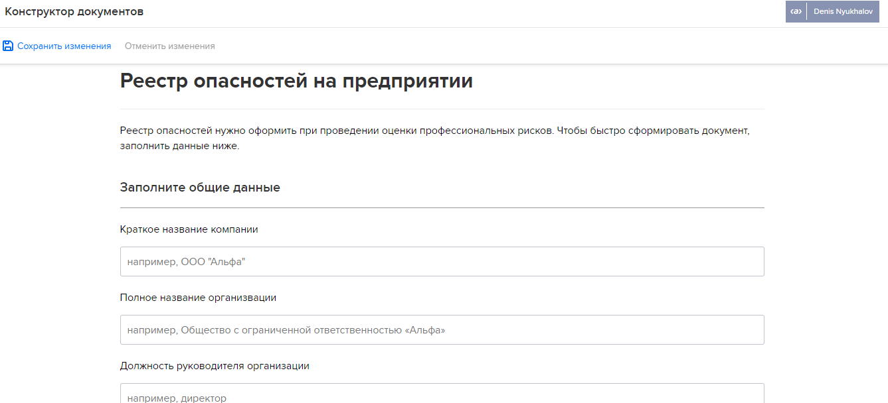

В разделе «справочники» расположен календарь, таблица изменений в законодательстве планы проверок и т.д.

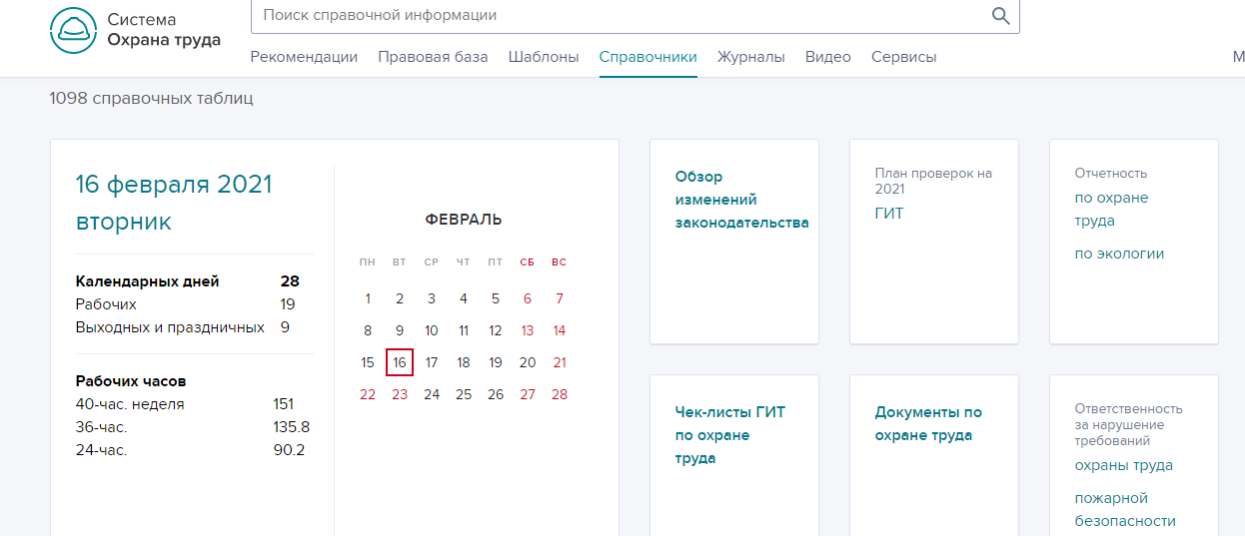

В разделе журналы представлены печатные публикации на тему охраны труда, с которыми можно ознакомиться прямо на сайте.

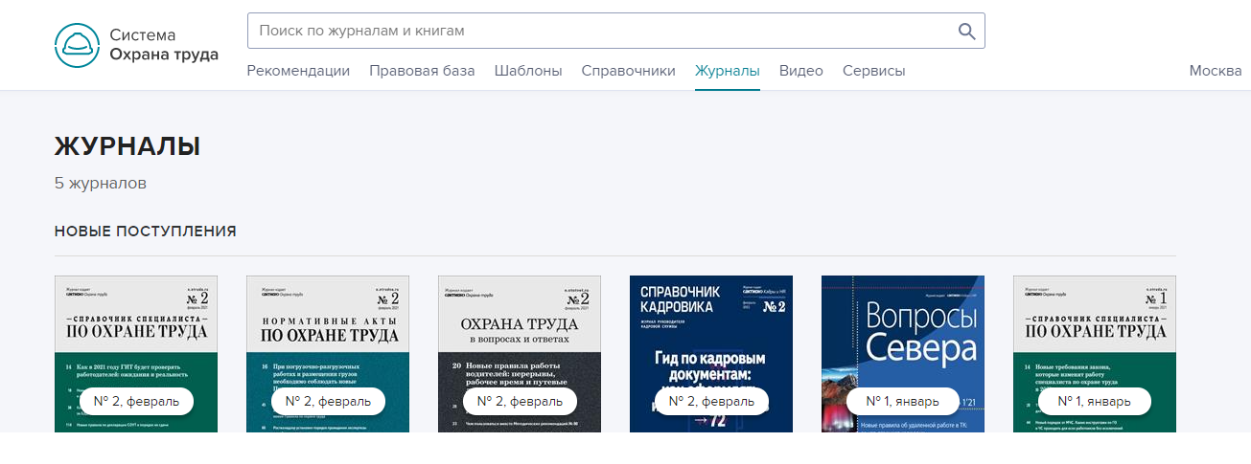

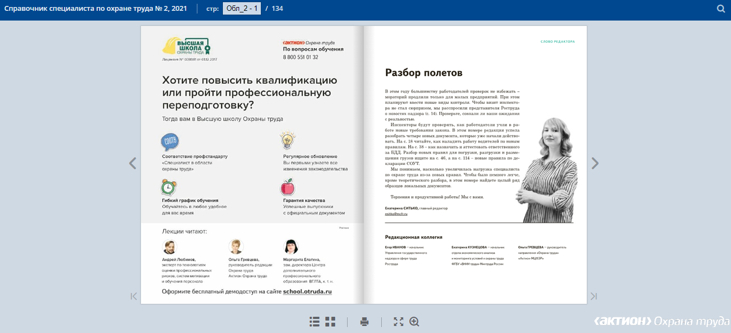

В разделе видео представлены обучающие и тематические видео, а также записи семинаров и вебинаров.

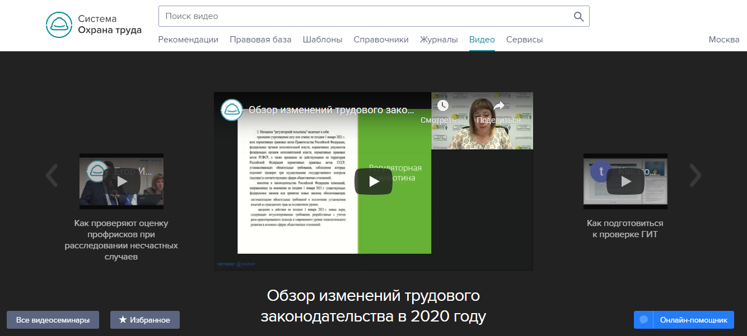

В «сервисах» расположены различные тесты, и услуги по охране труда.

